Einladung an alle männlichen Bewohner des Höhendorfes Haarbrück
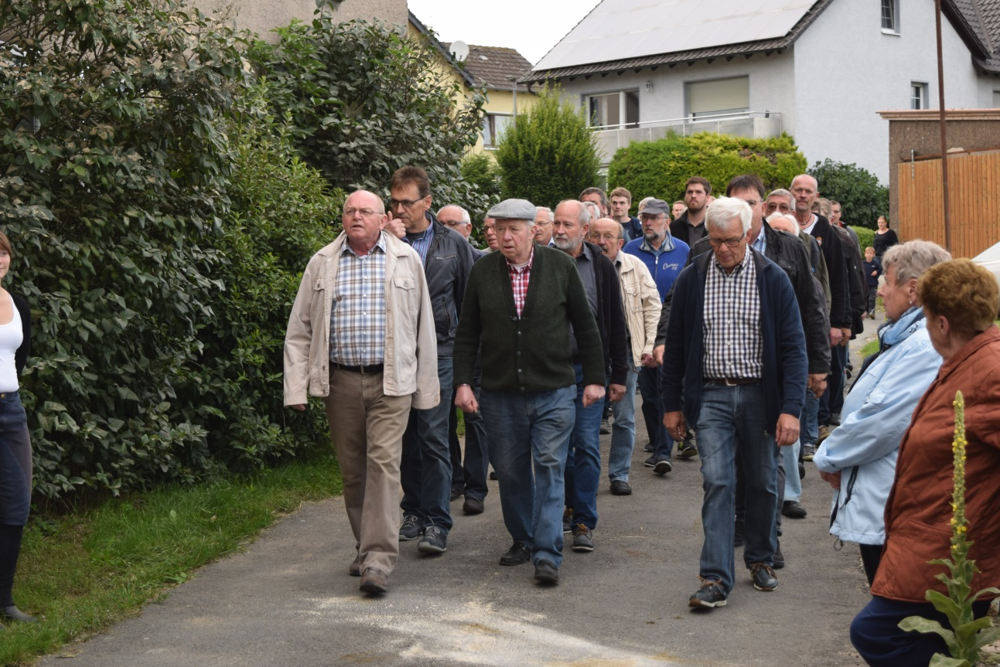
Einmarsch der Sänger

Um die schöne und wertvolle Tradition des Singens der Männer zu grünen Hochzeiten und goldenen Hochzeiten in Haarbrück auch weiterhin durchführen zu können, haben wir uns entschlossen, einen Übungsabend für alle Männer, egal ob Jung oder Alt, zu veranstalten. Wer Spass am Singen und an der Brauchtumspflege hat, ist herzlichst eingeladen.
Die älteren Haarbrücker Männer helfen hierbei den Jüngeren beim erlernen der Melodien und Texte des Haarbrücker-Ehestandsliedes und der fünf meistgesungenen Lieder, die auf dem Weg zum Jubelpaar sowie nach der Gratulation gesungen werden.
Wir wollen die ursprüngliche Haarbrücker Art diese Lieder vorzutragen auch für die Zukunft bewahren. Diese Brauchtumspflege ist wichtig . Wir müssen versuchen, unsere Identität als Haarbrücker an nachfolgende Generationen weiterzugeben. Wir reden hier nicht von verstaubten alten Zeug sondern von gelebter Tradition, die nicht vergessen werden darf.
Der Termin zum Abend der Brauchtumspflege ist Montag, der 30.10.2017
Beginn ist um 19:30 Uhr im Feuerwehrraum der Bürgerhalle.

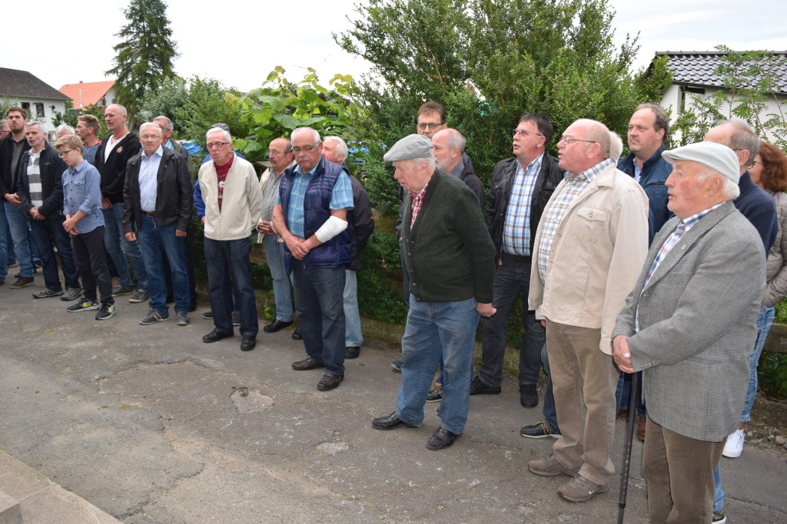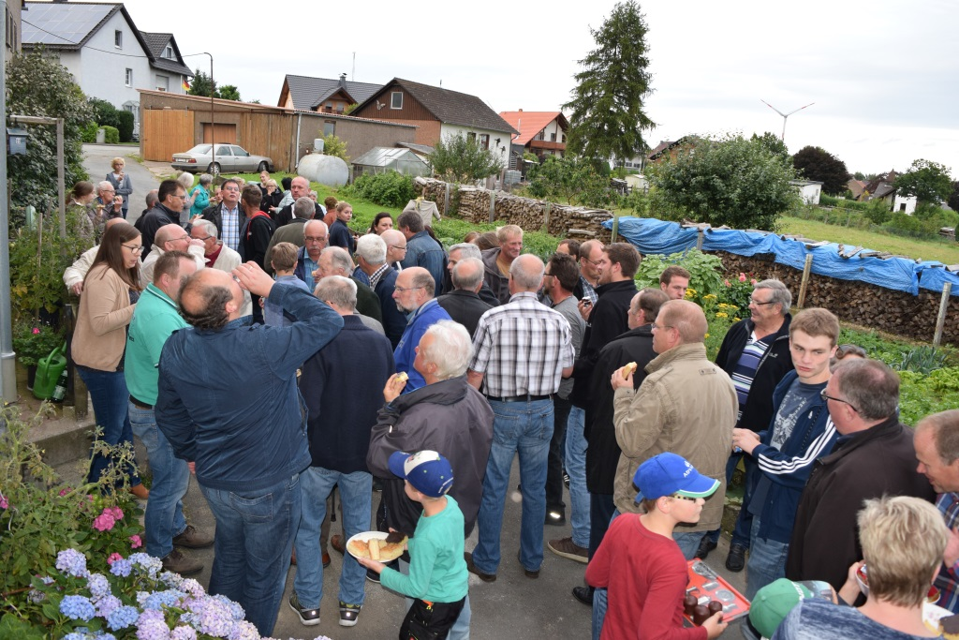
Aufstellen zum Singen Das Dankeschön des Jubelpaares wird gerne angenommen.

Auf ein zahlreiches Erscheinen der männlichen Sänger jeden Alters freut sich die Schützenbruderschaft St. Bartholomäus Haarbrück von 1824 e.V.

